**AULA 7 – CAPACITÂNCIA**

1. Um capacitor plano é eletrizado e isolado. Aumentando-se a separação entre as armaduras:

a) a carga em cada armadura diminui.

b) a carga em cada armadura aumenta.

c) a capacitância do capacitor aumenta.

d) a capacitância do capacitor diminui.

2. Qual ou quais das seguintes afirmações, relativas à carga de um capacitor que está carregado e desligado da fonte de tensão, estão certas?

I. A carga aumenta com a distância entre as placas.

II. A carga aumenta quando a distância entre as placas diminui.

III. A carga depende do dielétrico.

IV. A carga pode ser medida em microfarads.

a) Somente IV. b) I e III. c) II e III.

d) II e IV. e) nenhuma.

3. A colocação de um material isolante entre as placas de um capacitor, em lugar do vácuo, produz o seguinte efeito:

a) o aumento da capacitância do capacitor.

b) a diminuição da capacitância do capacitor.

c) nada se altera no funcionamento do capacitor.

d) a transformação do capacitor em um isolante elétrico.

e) a transformação do capacitor em um condutor elétrico.

4. A capacidade eletrostática (ou capacitância) de um capacitor de placas planas depende, dentre outros, do(s) seguinte(s) parâmetro(s):

a) da carga armazenada.

b) da diferença de potencial entre as placas do capacitor.

c) da carga e da diferença de potencial.

d) da distância entre as placas do capacitor.

e) da carga e da distância entre as placas do capacitor.

5. Um técnico em eletrônica dispõe de um capacitor de placas paralelas tendo apenas ar entre as placas. Ele precisa aumentar o valor da capacitância deste capacitor. Assinale a alternativa, que **NÃO** corresponde a uma possível maneira de fazê-lo:

a) Diminuir a distância entre as placas.

b) Aumentar a área das placas.

c) Inserir um folha de papel entre as placas.

d) Preencher o espaço entre as placas com óleo mineral.

e) Aumentar a carga armazenada nas placas.

6. Um capacitor de placas paralelas é carregado ligando-se suas placas aos terminais de um gerador de corrente contínua (bateria). Se não for desfeita a ligação com o gerador, e reduzirmos a distância entre as placas do capacitor, podemos afirmar que:

01. a capacitância do capacitor aumenta.

02. haverá aumento de carga nas placas do capacitor.

04. a ddp entre as placas do capacitor permanecerá constante.

08. a intensidade do campo elétrico entre as placas do capacitor aumenta.

16. as intensidades do campo elétrico e do potencial elétrico diminuem.

32. a intensidade do campo elétrico aumenta e a do potencial diminui entre as placas do capacitor.

**Dê como resposta a soma dos itens corretos**.

7. Um capacitor de placas paralelas está ligado a uma bateria de tensão constante. O capacitor contém uma carga de 6μC, e a distância entre as placas é 0,3mm. Mudando a distância para 0,4mm, a carga mudará para:

a) 6,0 μC b) 3,3 μC c) 2,5 μC

d) 4,5 μC e) 10 μC

8. Liga-se, no vácuo, duas placas paralelas de alumínio a uma bateria de tensão 200V. Após desligá-las da fonte e duplicar o afastamento entre elas, qual a tensão entre as placas?

9. Um capacitor de placas planas e paralelas, isolado a ar, é carregado por uma bateria. Em seguida, o capacitor é desligado da bateria, e a região entre as placas é preenchida com óleo isolante. Sabendo-se que a constante dielétrica do óleo é maior do que a do ar, pode-se afirmar que:

a) a carga do capacitor aumenta e a ddp entre as placas diminui.

b) a capacitância do capacitor aumenta e a ddp entre as placas diminui.

c) a capacitância do capacitor diminui e a ddp entre as placas aumenta.

d) a carga do capacitor diminui e a ddp entre as placas aumenta.

10. Um capacitor plano é carregado ligando‑se suas armaduras, aos polos de uma bateria. Mantendo‑se a ligação com esta bateria e reduzindo‑se a distância entre as placas, responda:

a) A voltagem entre as armaduras aumenta, diminui ou não se altera ?

b) A capacitância do aparelho aumenta, diminui ou não se altera ?

c) A cargas nas armaduras aumenta, diminui ou não se altera ?

11. Um capacitor plano de capacitância 3,0 μF está ligado a uma bateria de 12 V. Num certo instante, afastam‑se as placas do capacitor de modo a dobrar a distância entre elas. Determine a nova capacitância, ddp e carga armazenada pelo capacitor. Analise os casos:

a) As placas foram afastadas sem desligar o capacitor da bateria.

b) As placas foram afastadas após desligar o capacitor da bateria.

12. Para um capacitor plano, a capacidade eletrostática C e a energia eletrostática armazenada E são dadas por:

 

Onde:

A = área das placas.

ε = constante dielétrica do meio entre as placas.

e = distância entre as placas.

Q = módulo da carga armazenada em cada placa.

U = tensão elétrica entre as placas.

O capacitor está carregado e desligado de qualquer gerador. Se aumentarmos a distância **e** entre as placas:

a) C e E vão aumentar.

b) C diminui e E aumenta.

c) C diminui e E permanece constante.

d) C e E vão diminuir.

e) C e E permanecem constantes

13.(PUC - SP) Uma esfera metálica oca (A) e outra maciça (B) têm diâmetros iguais. A capacidade elétrica de A, no mesmo meio que B:

 a) depende da natureza do metal de que é feita;

 b) depende de sua espessura;

 c) é igual à de B;

 d) é maior que a de B;

 e) é menor que a de B.

14. Qual o valor da razão C1/C2 entre as capacidades de dois capacitores em que o primeiro tem a área das placas igual ao dobro da área das placas do segundo, a distância entre as placas do primeiro igual à metade da distância entre as placas do segundo e o mesmo dielétrico entre elas?

a) 2; b) 4; c) 8; d) ¼; e) 1/8

**GABARITOS:**

1. [D]
2. [E]
3. [A]
4. [D]
5. [E]
6. soma=15
7. [D]
8. 400V
9. [B]
10. a) não se altera; b) aumenta; c) aumenta
11. a) U = 12 V; C = 1,5 μF e Q = 18 μC;

b) U = 24 V; C = 1,5 μF e Q = 36 μC

1. [D]
2. [C]
3. [B]

**AULA 8 – CAPACITORES**

1. (AFA) Considere a associação da figura abaixo:

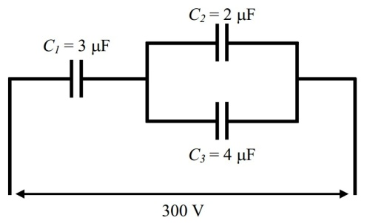

As cargas, em μC, de cada capacitor *C*1, *C*2e *C*3são, respectivamente:

a) 200, 400 e 600. b) 200, 300 e 400.

c) 600, 400 e 200. d) 600, 200 e 400.

2. (Mack) Dois capacitores de capacidade C1 e C2 com C1>C2 são associados em série e os terminais da associação são ligados a um gerador de tensão constante U. Sendo U1 a diferença de potencial elétrico (d.d.p.) entre os terminais do capacitor de capacidade C1 e U2 a d.d.p. entre os terminais do capacitor de capacidade C2, podemos afirmar que, para qualquer valor de U, sempre teremos

a) U1 > U2 b) U1 < U2 c) U1 = U2

d) U1 = (U2)2 e) U1 = (U2)1/2

3.(Mack) Dois capacitores planos idênticos, cujas placas possuem 1,00cm2 de área cada uma, estão associados em série, sob uma d.d.p. de 12,0V. Deseja-se substituir os dois capacitores por um único capacitor que tenha uma capacidade elétrica equivalente à da associação. Se o novo capacitor também for plano, possuir o mesmo dielétrico e mantiver a mesma distância entre as placas, a área de cada uma delas deverá ter:

a) 0,25 cm2 b) 0,50 cm2 c) 1,5 cm2

d) 2,0 cm2 e) 4,0 cm2

4. Um capacitor plano a vácuo possui capacitância C0 = 2,0μF e é carregado sob d.d.p. U0 = 60 V. O ca­pacitor é desligado do gerador e entre suas placas é introduzido um isolante de constante dielétrica rela­tiva εr = 4. Determine, nestas condições:

a) a nova capacitância C do capacitor.

b) a nova d.d.p. U entre as placas do capacitor.

5.(Mack) Em uma experiência no laboratório de Física, observa-se, no circuito abaixo, que, estando a chave ch na posição 1, a carga elétrica do capacitor é de 24μC.

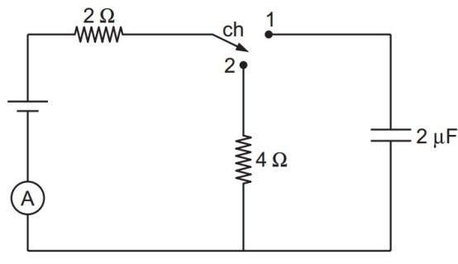

Considerando que o gerador de tensão é ideal, ao se colocar a chave na posição 2, o amperímetro ideal medirá uma intensidade de corrente elétrica de

a) 0,5A b) 1,0A c) 1,5A

d) 2,0A e) 2,5A

6. 15. (UFPE) Quando dois capacitores, de capacitância C1 e C2, são ligados a uma bateria, como mostrado na figura abaixo, adquirem cargas Q1 e Q2, respectivamente. Sabendo que C1 > C2, assinale a alternativa correta.

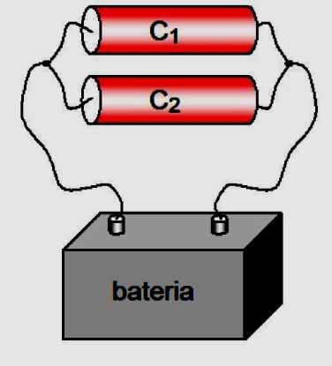a) Q1 > Q2 b) Q2 = 2 Q1 c) Q2 > Q1

d) Q1 < 2 Q2 e) Q1 = Q2

7.(Mack) Nas figuras abaixo, estão ilustradas duas associações de capacitores, as quais serão submetidas a uma mesma d.d.p. de 12V, assim que as respectivas chaves, kA e kB, forem fechadas.

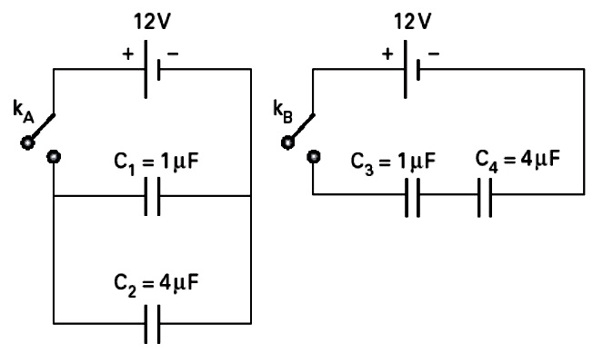

As relações entre as cargas elétricas (Q) adquiridas pelos capacitores serão:

1. Q1=Q3 e Q2=Q4 b) Q1=Q3 e Q2=Q4
2. Q1=4.Q3 e Q2=4.Q4 d) Q1=Q3 e Q2=5.Q4
3. Q1=Q3 e Q2=Q4

8.No circuito a seguir, estando o capacitor com plena carga, levamos a chave k da posição 1 para a 2. A quantidade de energia térmica liberada pelo resistor de 5Ω, após essa operação, é:

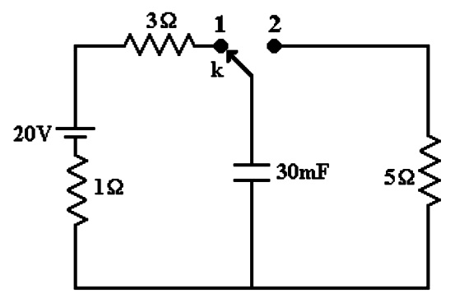

a) 1 J b) 3 J c) 6 J

d) 12 J e) 15 J

9. Três capacitores, C1 = C2 = 1,0μF e C3 = 3,0μF, estão associados como mostra a figura. A associação de capacitores está submetida a uma diferença de potencial de 120 V fornecida por uma bateria. Calcule o módulo da diferença de potencial entre os pontos B e C, em volts.

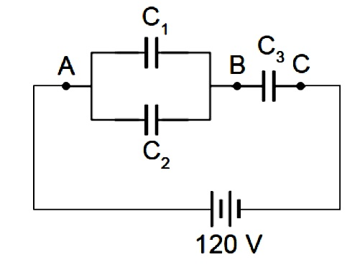

10. (Unicamp) Um raio entre uma nuvem e o solo ocorre devido ao acúmulo de carga elétrica na base da nuvem, induzindo uma carga de sinal contrário na região do solo abaixo da nuvem. A base da nuvem está a uma altura de 2 km e sua área é de 200km2. Considere uma área idêntica no solo abaixo da nuvem. A descarga elétrica de um único raio ocorre em 10-3s e apresenta uma corrente de 50 kA.

Considerando ε0 = 9 × 10-12 F/m, responda:

a) Qual é a carga armazenada na base da nuvem no instante anterior ao raio?

b) Qual é a capacitância do sistema nuvem-solo nesse instante?

c) Qual é a diferença de potencial entre a nuvem e o solo imediatamente antes do raio?

11. No esquema está representado um circuito com uma bateria e cinco capacitores idênticos.

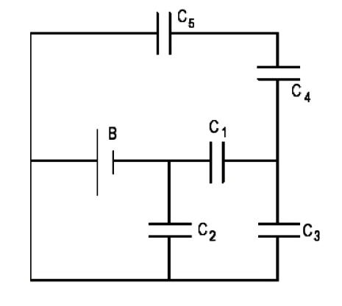

De acordo com as ligações do esquema, o capacitor que está com maior carga elétrica é o

a) C1 b) C2 c) C3

d) C4 e) C5

12. No circuito abaixo, determine a carga adquirida pelo capacitor, supondo que o mesmo já está completamente carregado.

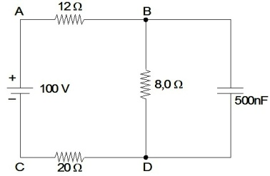

13. (**UFCE**) – No circuito visto na figura, a bateria é ideal e o capacitor C tem capacitância igual a 7,0μF. Determine a carga do capacitor C.

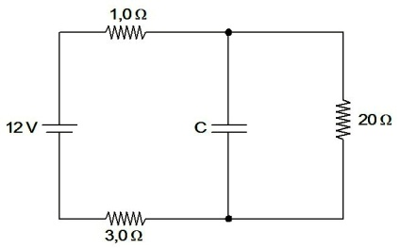

14. Determine a capacitância equivalente da associação abaixo. A e B são os extremos da associação.

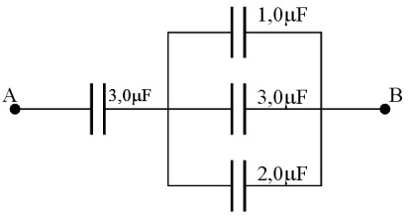

**GABARITOS:**

1. [D]
2. [B]
3. [B]
4. a) 8,0 μF ; b) 15 V
5. [D]
6. [A]
7. [D]
8. [C]
9. 48V
10. a) Q = 50 C; b) C = 0,9 μF; c) U = 5,5.107V
11. [B]
12. 10 μC
13. 28 μC
14. 2 μF